麦肯锡公司创始人60年领导力心经
关于麦肯锡的书有很多，但是马文·鲍尔自己写的只有这一本！
全球排名第一、最受尊敬的管理咨询公司创始人
与德鲁克齐名的现代管理咨询之父
西门子、奔驰、壳牌等著名公司CEO的精神导师
哈佛领导力教席以他的名字命名

《麦肯锡本色》

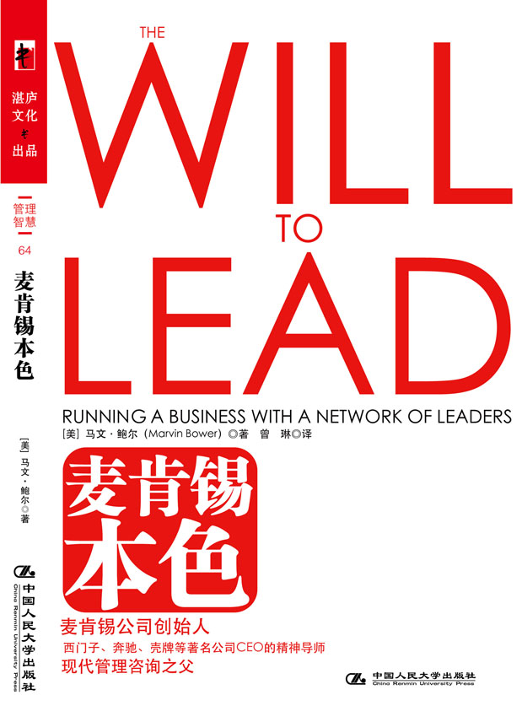
书名：麦肯锡本色
书系：管理智慧37
书号： 978-7-300-11600-6
著译者：【美】马文·鲍尔（Marvin Bower）著 曾琳 译
责任编辑：董寰 周裕
开本：32开 页数：224页 纸张：7印张，轻型纸
出版时间：2010.1
定价：36.00
出版社：中国人民大学出版社

◎作者简介
马文•鲍尔（Marvin Bower）
现代管理咨询之父, 麦肯锡咨询公司的创建人。他是同时拥有哈佛法学院和商学院学位的第一人。为麦肯锡公司服务60余年，担任CEO17年，他所倡导的领导力理论及专业精神不仅让麦肯锡成为真正全球性的、具有公认权威地位的专业服务公司，更让众多企业成长为国际顶尖、世界知名的行业标杆。
- 1989年马文·鲍尔入选《财富》杂志商业名人堂
- 1995年哈佛商学院设立马文·鲍尔领导力培养专业教席
- 马文·鲍尔被评为影响世界进程的100位管理大师之一。
- 读者定位
普通读者、企业管理者、管理咨询从业者。
- 内容简介
本书介绍了企业管理中最重要的一个方面，也是领导者最需要的一项技能——领导力的实践方略。马文·鲍尔倡导领导力不是仅仅个人成为领导，而是要建立领导型团队，建立一种畅所欲言、共同奋进的管理氛围，尊重、爱护员工，帮助自己的团队发掘自我管理、自我领导的潜质，从而获得业绩的提升。
- 名人推荐
很多人说德鲁克是管理之父，但我相信历史将得出结论，这一崇高荣誉应当由他和马文·鲍尔共同分享。
罗伯特·沃特曼，《追求卓越》的作者之一
马文·鲍尔，我极为敬仰的人。
艾森豪威尔，美国第34任总统
马文的一生展示了执着可以产生的巨大能量。
戴颐安，麦肯锡全球董事长兼总裁
马文不仅仅是在说着这些信条,他确实是这么做的,这可是最有效的教育方法。他不仅仅是一位好领导,还是一位好老师。
理查德·卡瓦纳，世界大企业联合会CEO，前麦肯锡董事
麦肯锡过去几十年的成功在业界赢得的不仅是极高的声望，而且是神话般的光环，世界一流公司的董事会由他们自由出入，世界顶尖商学院的精英在他们的门口排着长队。
- 编辑推荐
一个巨人，一本“小”书
我们没有顾客,我们只有客户;我们不属于哪个行业,我们是一个专业;我们不是一家公司,我们不是在做生意,我们是一个专业机构;我们没有员工,我们只有一起共事的同仁。
——马文·鲍尔
有一个人，他让一个公司成长为全球排名第一的管理咨询公司；他让管理咨询行业取代律师业，成为20世纪最受人尊敬的行业。
有一个人，他创造了全球公认的“CEO摇篮”，世界500强企业IBM公司、美国西屋电气公司、美国运通公司的现任总裁都是他的弟子。
有一个人，他让花旗银行、壳牌、西门子、雀巢、奔驰汽车公司破除等级制度的枷锁，提高业绩，跻身世界前100强的行列。
……
他，就是全球顶级管理咨询公司——麦肯锡公司的创建人马文·鲍尔。
1997年，马文·鲍尔第一次将自己“领导”麦肯锡的心路历程写成了一本不厚的“小书”。当拿到这本书的版权，知道这本领导力经典的中文版即将由我们带给中国读者时，我们欣喜万分，然而随后在选定中文书名的过程中，却犯了难。
我们想用一句话或者一个词来概括出这位管理咨询教父对于“领导”的思想真谛，但却发现The Will to Lead所包含的意义是如此广博、如此深远。
The Will to Lead，是一种勇于领导的意愿，一种勇于承担责任、创造辉煌的理想。
The Will to Lead，是一种坚强的领导意志，一种面对困难、诱惑、失败，永不退缩的顽强意志力。
The Will to Lead，还是一种让人信服的决断力，这种精准的决断力来自于执著、认真的专业精神。
但马文·鲍尔眼中的领导力，他眼中的麦肯锡也许还远远不止这些，所以马文·鲍尔才会在关于麦肯锡的茫茫书海中一定要添加一本，来向我们讲述真正的麦肯锡本色。
没有人能比马文·鲍尔更有资格来讲述包含了这一切的麦肯锡本色。也许关于麦肯锡，你还缺这最重要的一本书。
◎ 简要目录
前言
- 从麦肯锡对客户的五大承诺说起
与传统的等级森严的公司相比，领导型企业能够更大地提升企业的业绩表现。
关键词：命令加控制vs真正的领导力
- 领导意愿的觉醒
麦肯锡的成长之路就是我的领导力成长之路。麦肯锡提供了一个领导力培养的基地，麦肯锡的成功就是领导力成功的典范。
关键词：普通主管vs商业领袖
- 卓越领导者的品格
一个真正的领导应当具备的优秀品格：公正、平易近人、善于倾听、开明、察言观色、审时度势、主动、准确判断、心胸豁达……
关键词： 独善其身vs榜样的力量
- 生生不息的领导者网络
领导的责任在于服务员工，培养员工。让员工成长为具有领导力的企业主人。
关键词：指挥员工vs让每一个员工都能成为领导
- 重建企业架构
建立领导型企业意味着要重组企业架构，要建立新的企业文化，要充分得到员工、董事会的理解与支持。这是一项伟大而艰巨的事业。
关键词：各自为阵vs整体思维
- 创建高效力团队
建立领导型企业，团队是最基础的支撑力量。一个领导型企业是由一个个领导型团队支撑起来的。
关键词：经营你的团队vs领导你的团队
- 寻找适合自己的领导力模式
每个企业都有自己的特殊情况，怎样才能找到最适合自己的领导力模式，建造具有独特风格的领导型企业？
关键词：盲目转型vs针对性打造
- 让员工与你共同转变
人们喜欢接受领导，而不是仅仅听从命令。尊重、爱护你的员工，引领员工爱岗敬业，适应新的环境。
关键词：裁员大趋势vs全方位关爱员工
- 打造完美的领导型公司
现在你已经成功向领导型企业转型了，可是如何好好管理它呢？俗语说：创业难，守业更难。不过从世界知名企业的经验中，你一定能学到不少东西。
关键词：命令型企业vs领导型企业
后记 现在就开始与下属的对话
附录A 前高盛联合董事长约翰·怀特黑德采访录
附录B 美国通用汽车公司董事会管理指南

◎建议上架
企业管理 / 领导智慧

